PRIEDAS 1. TYRIMO REZULTATAI
Atsakymo variantas | Pasirinkimų | Santykis, % | 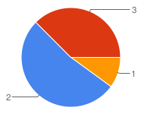
1. A Svarbiau minimali perdangos kaina | 4 | 10
2. Vienodai svarbūs | 21 | 52.5
3. B Svarbiau perdangos svoris | 15 | 37.5
Viso | 40 | 100.00%

Atsakymo variantas | Pasirinkimų | Santykis, % | 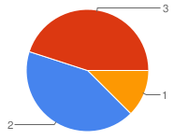
1. A Svarbiau minimali perdangos kaina | 5 | 12.5
2. Vienodai svarbūs | 17 | 42.5
3. C Svarbiau maksimalus vieno elemento svoris | 18 | 45
Viso | 40 | 100.00%

Atsakymo variantas | Pasirinkimų | Santykis, % | 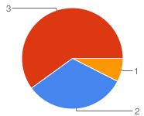
1. A Svarbiau minimali perdangos kaina | 3 | 7.5
2. Vienodai svarbūs | 13 | 32.5
3. D Svarbiau maksimali perdangos laikomoji galia | 24 | 60
Viso | 40 | 100.00%

Atsakymo variantas | Pasirinkimų | Santykis, % | 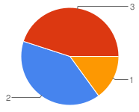
1. A Svarbiau minimali perdangos kaina | 6 | 15
2. Vienodai svarbūs | 16 | 40
3. E Svarbiau maksimalus galimas perdengimo ilgis | 18 | 45
Viso | 40 | 100.00%

Atsakymo variantas | Pasirinkimų | Santykis, % | 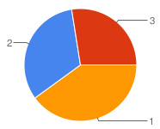
1. A Svarbiau minimali perdangos kaina | 16 | 40
2. Vienodai svarbūs | 13 | 32.5
3. F Svarbiau minimalus perdangos storis | 11 | 27.5
Viso | 40 | 100.00%

Atsakymo variantas | Pasirinkimų | Santykis, % | 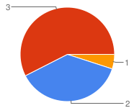
1. A Svarbiau minimali perdangos kaina | 2 | 5
2. Vienodai svarbūs | 15 | 37.5
3. G Svarbiau perdangos garso izoliacija | 23 | 57.5
Viso | 40 | 100.00%

Atsakymo variantas | Pasirinkimų | Santykis, % | 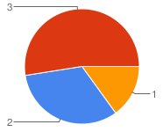
1. A Svarbiau minimali perdangos kaina | 6 | 15
2. Vienodai svarbūs | 13 | 32.5
3. H Svarbiau perdangos šiluminė varža | 21 | 52.5
Viso | 40 | 100.00%

Atsakymo variantas | Pasirinkimų | Santykis, % | 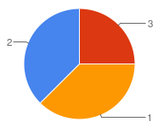
1. A Svarbiau minimali perdangos kaina | 15 | 37.5
2. Vienodai svarbūs | 15 | 37.5
3. I Svarbiau geros išvaizdos perdangos viršutinis paviršius (grindys) | 10 | 25
Viso | 40 | 100.00%

Atsakymo variantas | Pasirinkimų | Santykis, % | 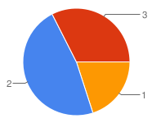
1. A Svarbiau minimali perdangos kaina | 8 | 20
2. Vienodai svarbūs | 19 | 47.5
3. J Svarbiau gera apatinio paviršiaus išvaizda | 13 | 32.5
Viso | 40 | 100.00%

Atsakymo variantas | Pasirinkimų | Santykis, % | 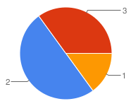
1. A Svarbiau minimali oerdangos kaina | 6 | 15
2. Vienodai svarbūs | 20 | 50
3. K Svarbiau minimalus mechanizmų poreikis | 14 | 35
Viso | 40 | 100.00%

Atsakymo variantas | Pasirinkimų | Santykis, % | 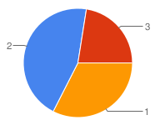
1. A Svarbiau minimali perdangos kaina | 13 | 32.5
2. Vienodai svarbūs | 18 | 45
3. L Svarbiau minimalus žmogaus darbo valandų skaičius | 9 | 22.5
Viso | 40 | 100.00%

Atsakymo variantas | Pasirinkimų | Santykis, % | 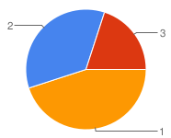
1. A Svarbiau minimali perdangos kaina | 18 | 45
2. Vienodai svarbūs | 14 | 35
3. M Svarbiau minimalus sandėliavimo ploto poreikis | 8 | 20
Viso | 40 | 100.00%

Atsakymo variantas | Pasirinkimų | Santykis, % | 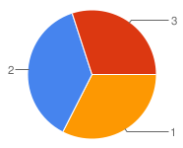
1. B Svarbiau minimalus perdangos savasis svoris | 13 | 32.5
2. Vienodai svarbūs | 15 | 37.5
3. C Svarbiau maksimalus vieno perdangos elemento svoris | 12 | 30
Viso | 40 | 100.00%

Atsakymo variantas | Pasirinkimų | Santykis, % | 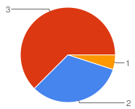
1. B Svarbiau minimalus perdangos savasis svoris | 2 | 5
2. Vienodai svarbūs | 13 | 32.5
3. D Svarbiau maksimali perdangos laikomoji galia | 25 | 62.5
Viso | 40 | 100.00%

Atsakymo variantas | Pasirinkimų | Santykis, %
1. B Svarbiau minimalus perdangos savasis svoris | 5 | 12.5
2. Vienodai svarbūs | 17 | 42.5
3. E svarbiau maksimalus galimas perdenti ilgis | 18 | 45
Viso | 40 | 100.00%

Atsakymo variantas | Pasirinkimų | Santykis, % | 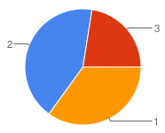
1. B Svarbiau minimalus perdangos savasis svoris | 14 | 35
2. Vienodai svarbūs | 17 | 42.5
3. F Svarbiau minimalus perdangos storis | 9 | 22.5
Viso | 40 | 100.00%

Atsakymo variantas | Pasirinkimų | Santykis, % | 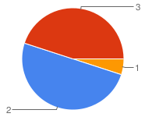
1. B Svarbiau minimalus perdangos savasis svoris | 2 | 5
2. Vienodai svarbūs | 20 | 50
3. G Svarbiau perdangos garso izoliacija | 18 | 45
Viso | 40 | 100.00%

Atsakymo variantas | Pasirinkimų | Santykis, % | 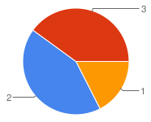
1. B Svarbiau minimalus perdangos savasis svoris | 7 | 17.5
2. Vienodai svarbūs | 17 | 42.5
3. H Svarbiau perdangos šiluminė varža | 16 | 40
Viso | 40 | 100.00%

Atsakymo variantas | Pasirinkimų | Santykis, % | 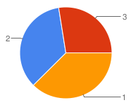
1. B Svarbiau minimalus perdangos savasis svoris | 15 | 37.5
2. Vienodai svarbūs | 14 | 35
3. I Svarbiau geros išvaizdos perdangos viršutinis paviršius | 11 | 27.5
Viso | 40 | 100.00%

Atsakymo variantas | Pasirinkimų | Santykis, % | 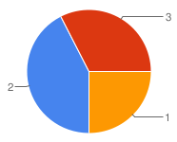
1. B Svarbiau minimalus perdangos savasis svoris | 10 | 25
2. Vienodai svarbūs | 17 | 42.5
3. J Svarbiau geros išvaizdos perdangos apatinis paviršius (lubos) | 13 | 32.5
Viso | 40 | 100.00%

Atsakymo variantas | Pasirinkimų | Santykis, % | 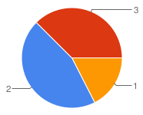
1. B Svarbiau minimalus perdangos savasis svoris | 7 | 17.5
2. Vienodai svarbūs | 18 | 45
3. K Svarbiau minimalus mechanizmų poreikis | 15 | 37.5
Viso | 40 | 100.00%

Atsakymo variantas | Pasirinkimų | Santykis, % | 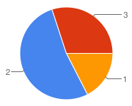
1. B Svarbiau minimalus perdangos savasis svoris | 7 | 17.5
2. Vienodai svarbūs | 21 | 52.5
3. L Svarbiau minimalus žmogaus darbo valandų skaičius | 12 | 30
Viso | 40 | 100.00%

Atsakymo variantas | Pasirinkimų | Santykis, % | 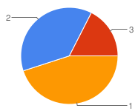
1. B Svarbiau minimalus perdangos savasis svoris | 18 | 45
2. Vienodai svarbūs | 15 | 37.5
3. M Svarbiau minimalus sandėliavimo ploto poreikis | 7 | 17.5
Viso | 40 | 100.00%

Atsakymo variantas | Pasirinkimų | Santykis, % | 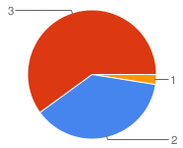
1. C Svarbiau maksimalus vieno perdangos elemento svoris | 1 | 2.5
2. Vienodai svarbūs | 15 | 37.5
3. D Svarbiau maksimali perdangos laikomoji galia | 24 | 60
Viso | 40 | 100.00%

Atsakymo variantas | Pasirinkimų | Santykis, % | 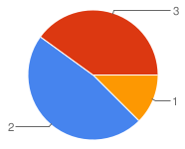
1. C Svarbiau maksimalus vieno perdangos elemento svoris | 5 | 12.5
2. Vienodai svarbūs | 19 | 47.5
3. E Svarbiau maksimalus galimas perdenti ilgis | 16 | 40
Viso | 40 | 100.00%

Atsakymo variantas | Pasirinkimų | Santykis, % | 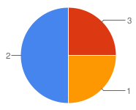
1. C Svarbiau maksimalus vieno perdangos elemento svoris | 10 | 25
2. Vienodai svarbūs | 20 | 50
3. F Svarbiau minimalus perdangos storis | 10 | 25
Viso | 40 | 100.00%

Atsakymo variantas | Pasirinkimų | Santykis, % | 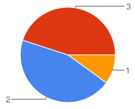
1. C Svarbiau maksimalus vieno perdangos elemento svoris | 4 | 10
2. Vienodai svarbūs | 18 | 45
3. G Svarbiau perdangos garso izoliacija | 18 | 45
Viso | 40 | 100.00%

Atsakymo variantas | Pasirinkimų | Santykis, % | 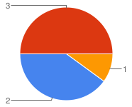
1. C Svarbiau maksimalus vieno perdangos elemento svoris | 4 | 10
2. Vienodai svarbūs | 16 | 40
3. H Svarbiau perdangos šiluminė varža | 20 | 50
Viso | 40 | 100.00%

Atsakymo variantas | Pasirinkimų | Santykis, %
1. C Svarbiau maksimalus vieno perdangos elemento svoris | 16 | 40
2. Vienodai svarbūs | 13 | 32.5
3. I Svarbiau geros išvaizdos perdangos viršutinis paviršius (grindys) | 11 | 27.5
Viso | 40 | 100.00%

Atsakymo variantas | Pasirinkimų | Santykis, % | 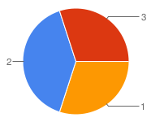
1. C Svarbiau maksimalus vieno perdangos elemento svoris | 12 | 30
2. Vienodai svarbūs | 16 | 40
3. J Svarbiau geros išvaizdos perdangos apatinis paviršius (lubos) | 12 | 30
Viso | 40 | 100.00%

Atsakymo variantas | Pasirinkimų | Santykis, % | 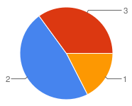
1. C Svarbiau maksimalus vieno perdangos elemento svoris | 7 | 17.5
2. Vienodai svarbūs | 19 | 47.5
3. K Svarbiau minimalus mechanizmų poreikis | 14 | 35
Viso | 40 | 100.00%

Atsakymo variantas | Pasirinkimų | Santykis, % | 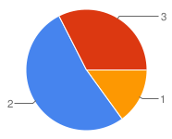
1. C Svarbiau maksimalus vieno perdangos elemento svoris | 6 | 15
2. Vienodai svarbūs | 21 | 52.5
3. L Svarbiau minimalus žmogaus darbo valandų skaičius | 13 | 32.5
Viso | 40 | 100.00%

Atsakymo variantas | Pasirinkimų | Santykis, % | 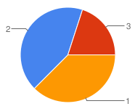
1. C Svarbiau maksimalus vieno perdangos elemento svoris | 15 | 37.5
2. Vienodai svarbūs | 17 | 42.5
3. M Svarbiau minimalus sandėliavimo ploto poreikis | 8 | 20
Viso | 40 | 100.00%

Atsakymo variantas | Pasirinkimų | Santykis, % | 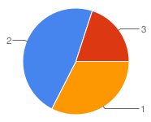
1. D Svarbiau maksimali perdangos laikomoji galia | 13 | 32.5
2. Vienodai svarbūs | 19 | 47.5
3. E Svarbiau maksimalus galimas perdenti ilgis | 8 | 20
Viso | 40 | 100.00%

Atsakymo variantas | Pasirinkimų | Santykis, % | 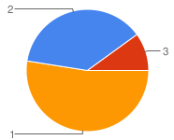
1. D Svarbiau maksimali perdangos laikomoji galia | 21 | 52.5
2. Vienodai svarbūs | 15 | 37.5
3. F Svarbiau minimalus perdangos storis | 4 | 10
Viso | 40 | 100.00%

Atsakymo variantas | Pasirinkimų | Santykis, % | 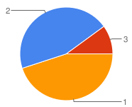
1. D Svarbiau maksimali perdangos laikomoji galia | 18 | 45
2. Vienodai svarbūs | 18 | 45
3. G Svarbiau perdangos garso izoliacija | 4 | 10
Viso | 40 | 100.00%

Atsakymo variantas | Pasirinkimų | Santykis, % | 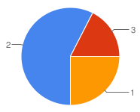
1. D Svarbiau maksimali perdangos laikomoji galia | 10 | 25
2. Vienodai svarbūs | 23 | 57.5
3. H Svarbiau perdangos šiluminė varža | 7 | 17.5
Viso | 40 | 100.00%

Atsakymo variantas | Pasirinkimų | Santykis, % | 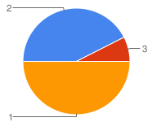
1. D Svarbiau maksimali perdangos laikomoji galia | 20 | 50
2. Vienodai svarbūs | 17 | 42.5
3. I Svarbiau geros išvaizdos perdangos viršutinis paviršius (grindys | 3 | 7.5
Viso | 40 | 100.00%

Atsakymo variantas | Pasirinkimų | Santykis, % | 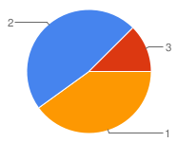
1. D Svarbiau maksimali perdangos laikomoji galia | 16 | 40
2. Vienodai svarbūs | 19 | 47.5
3. J Svarbiau geros išvaizdos perdangos apatinis paviršius (lubos) | 5 | 12.5
Viso | 40 | 100.00%

Atsakymo variantas | Pasirinkimų | Santykis, % | 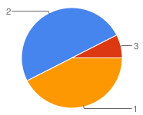
1. D Svarbiau maksimali perdangos laikomoji galia | 17 | 42.5
2. Vienodai svarbūs | 20 | 50
3. K Svarbiau minimalus mechanizmų poreikis | 3 | 7.5
Viso | 40 | 100.00%

Atsakymo variantas | Pasirinkimų | Santykis, % | 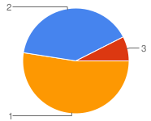
1. D Svarbiau maksimali perdangos laikomoji galia | 21 | 52.5
2. Vienodai svarbūs | 16 | 40
3. L Svarbiau minimalus žmogaus darbo valandų skaičius | 3 | 7.5
Viso | 40 | 100.00%

Atsakymo variantas | Pasirinkimų | Santykis, % | 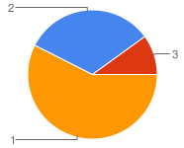
1. D Svarbiau maksimali perdangos laikomoji galia | 23 | 57.5
2. Vienodai svarbūs | 13 | 32.5
3. M Svarbiau minimalus sandėliavimo ploto poreikis | 4 | 10
Viso | 40 | 100.00%

Atsakymo variantas | Pasirinkimų | Santykis, % | 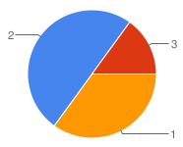
1. E Svarbiau maksimalus galimas perdenti ilgis | 14 | 35
2. Vienodai svarbūs | 20 | 50
3. F Svarbiau minimalus perdangos storis | 6 | 15
Viso | 40 | 100.00%

Atsakymo variantas | Pasirinkimų | Santykis, %
1. E Svarbiau maksimalus galimas perdenti ilgis | 6 | 15
2. Vienodai svarbūs | 21 | 52.5
3. G Svarbiau perdangos garso izoliacija | 13 | 32.5
Viso | 40 | 100.00%

Atsakymo variantas | Pasirinkimų | Santykis, % | 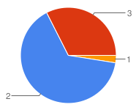
1. E Svarbiau maksimalus galimas perdenti ilgis | 1 | 2.5
2. Vienodai svarbūs | 26 | 65
3. H Svarbiau perdangos šiluminė varža | 13 | 32.5
Viso | 40 | 100.00%

Atsakymo variantas | Pasirinkimų | Santykis, % | 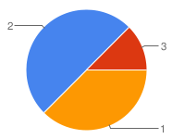
1. E Svarbiau maksimalus galimas perdenti ilgis | 15 | 37.5
2. Vienodai svarbūs | 20 | 50
3. I Svarbiau geros išvaizdos perdangos viršutinis paviršius (grindys) | 5 | 12.5
Viso | 40 | 100.00%

Atsakymo variantas | Pasirinkimų | Santykis, % | 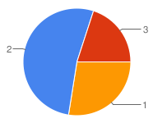
1. E Svarbiau maksimalus galimas perdenti ilgis | 11 | 27.5
2. Vienodai svarbūs | 21 | 52.5
3. J Svarbiau geros išvaizdos perdangos apatinis paviršius (lubos) | 8 | 20
Viso | 40 | 100.00%

Atsakymo variantas | Pasirinkimų | Santykis, % | 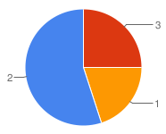
1. E Svarbiau maksimalus galimas perdenti ilgis | 8 | 20
2. Vienodai svarbūs | 22 | 55
3. K Svarbiau minimalus mechanizmų poreikis | 10 | 25
Viso | 40 | 100.00%

Atsakymo variantas | Pasirinkimų | Santykis, % | 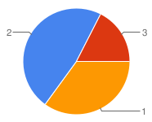
1. E Svarbiau maksimalus galimas perdenti ilgis | 14 | 35
2. Vienodai svarbūs | 19 | 47.5
3. L Svarbiau minimalus žmogaus darbo valandų skaičius | 7 | 17.5
Viso | 40 | 100.00%

Atsakymo variantas | Pasirinkimų | Santykis, %
1. E Svarbiau maksimalus galimas perdenti ilgis | 18 | 45
2. Vienodai svarbūs | 14 | 35
3. M Svarbiau minimalus sandėliavimo ploto poreikis | 8 | 20
Viso | 40 | 100.00%

Atsakymo variantas | Pasirinkimų | Santykis, % | 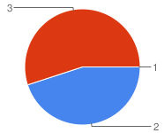
1. F Svarbiau minimalus perdangos storis | 0 | 0
2. Vienodai svarbūs | 18 | 45
3. G Svarbiau perdangos garso izoliacija | 22 | 55
Viso | 40 | 100.00%

Atsakymo variantas | Pasirinkimų | Santykis, % | 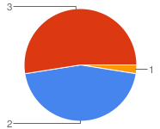
1. F Svarbiau minimalus perdangos storis | 1 | 2.5
2. Vienodai svarbūs | 18 | 45
3. H Svarbiau perdangos šiluminė varža | 21 | 52.5
Viso | 40 | 100.00%

Atsakymo variantas | Pasirinkimų | Santykis, % | 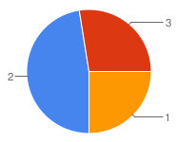
1. F Svarbiau minimalus perdangos storis | 10 | 25
2. Vienodai svarbūs | 19 | 47.5
3. I Svarbiau geros išvaizdos perdangos viršutinis paviršius (grindys) | 11 | 27.5
Viso | 40 | 100.00%

Atsakymo variantas | Pasirinkimų | Santykis, % | 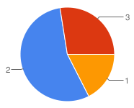
1. F Svarbiau minimalus perdangos storis | 7 | 17.5
2. Vienodai svarbūs | 22 | 55
3. J Svarbiau geros išvaizdos perdangos apatinis paviršius (lubos) | 11 | 27.5
Viso | 40 | 100.00%

Atsakymo variantas | Pasirinkimų | Santykis, % | 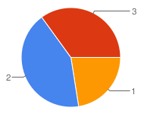
1. F Svarbiau minimalus perdangos storis | 9 | 22.5
2. Vienodai svarbūs | 17 | 42.5
3. K Svarbiau minimalus mechanizmų poreikis | 14 | 35
Viso | 40 | 100.00%

Atsakymo variantas | Pasirinkimų | Santykis, % | 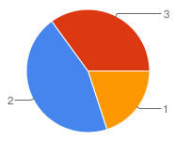
1. F Svarbiau minimalus perdangos storis | 8 | 20
2. Vienodai svarbūs | 18 | 45
3. L Svarbiau minimalus žmogaus darbo valandų skaičius | 14 | 35
Viso | 40 | 100.00%

Atsakymo variantas | Pasirinkimų | Santykis, % | 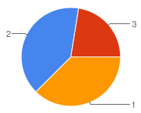
1. F Svarbiau minimalus perdangos storis | 15 | 37.5
2. Vienodai svarbūs | 16 | 40
3. M Svarbiau minimalus sandėliavimo ploto poreikis | 9 | 22.5
Viso | 40 | 100.00%

Atsakymo variantas | Pasirinkimų | Santykis, % | 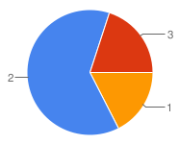
1. G Svarbiau perdangos garso izoliacija | 7 | 17.5
2. Vienodai svarbūs | 25 | 62.5
3. H Svarbiau perdangos šiluminė varža | 8 | 20
Viso | 40 | 100.00%

Atsakymo variantas | Pasirinkimų | Santykis, % | 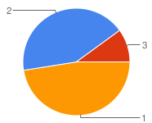
1. G Svarbiau perdangos garso izoliacija | 19 | 47.5
2. Vienodai svarbūs | 17 | 42.5
3. I Svarbiau geros išvaizdos perdangos viršutinis paviršius (grindys) | 4 | 10
Viso | 40 | 100.00%

Atsakymo variantas | Pasirinkimų | Santykis, %
1. G Svarbiau perdangos garso izoliacija | 15 | 37.5
2. Vienodai svarbūs | 20 | 50
3. J Svarbiau geros išvaizdos perdangos apatinis paviršius (lubos) | 5 | 12.5
Viso | 40 | 100.00%

Atsakymo variantas | Pasirinkimų | Santykis, %
1. G Svarbiau perdangos garso izoliacija | 15 | 37.5
2. Vienodai svarbūs | 17 | 42.5
3. K Svarbiau minimalus mechanizmų poreikis | 8 | 20
Viso | 40 | 100.00%

Atsakymo variantas | Pasirinkimų | Santykis, % | 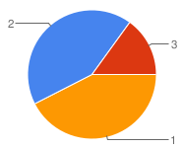
1. G Svarbiau perdangos garso izoliacija | 17 | 42.5
2. Vienodai svarbūs | 17 | 42.5
3. L Svarbiau minimalus žmogaus darbo valandų skaičius | 6 | 15
Viso | 40 | 100.00%

Atsakymo variantas | Pasirinkimų | Santykis, % | 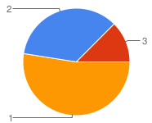
1. G Svarbiau perdangos garso izoliacija | 21 | 52.5
2. Vienodai svarbūs | 14 | 35
3. M Svarbiau minimalus sandėliavimo ploto poreikis | 5 | 12.5
Viso | 40 | 100.00%

Atsakymo variantas | Pasirinkimų | Santykis, % | 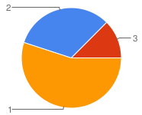
1. H Svarbiau perdangos šiluminė varža | 22 | 55
2. Vienodai svarbūs | 13 | 32.5
3. I Svarbiau geros išvaizdos perdangos viršutinis paviršius (grindys) | 5 | 12.5
Viso | 40 | 100.00%

Atsakymo variantas | Pasirinkimų | Santykis, %
1. H Svarbiau perdangos šiluminė varža | 18 | 45
2. Vienodai svarbūs | 15 | 37.5
3. J Svarbiau geros išvaizdos perdangos apatinis paviršius (lubos) | 7 | 17.5
Viso | 40 | 100.00%

Atsakymo variantas | Pasirinkimų | Santykis, % | 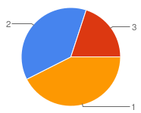
1. H Svarbiau perdangos šiluminė varža | 17 | 42.5
2. Vienodai svarbūs | 15 | 37.5
3. K Svarbiau minimalus mechanizmų poreikis | 8 | 20
Viso | 40 | 100.00%

Atsakymo variantas | Pasirinkimų | Santykis, %
1. H Svarbiau perdangos šiluminė varža | 17 | 42.5
2. Vienodai svarbūs | 17 | 42.5
3. L Svarbiau minimalus žmogaus darbo valandų skaičius | 6 | 15
Viso | 40 | 100.00%

Atsakymo variantas | Pasirinkimų | Santykis, % | 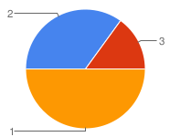
1. H Svarbiau perdangos šiluminė varža | 20 | 50
2. Vienodai svarbūs | 14 | 35
3. M Svarbiau minimalus sandėliavimo ploto poreikis | 6 | 15
Viso | 40 | 100.00%

Atsakymo variantas | Pasirinkimų | Santykis, % | 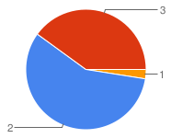
1. I Svarbiau geros išvaizdos perdangos viršutinis paviršius (grindys) | 1 | 2.5
2. Vienodai svarbūs | 23 | 57.5
3. J Svarbiau geros išvaizdos perdangos apatinis paviršius (lubos) | 16 | 40
Viso | 40 | 100.00%

Atsakymo variantas | Pasirinkimų | Santykis, % | 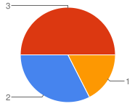
1. I Svarbiau geros išvaizdos perdangos viršutinis paviršius (grindys) | 7 | 17.5
2. Vienodai svarbūs | 13 | 32.5
3. K Svarbiau minimalus mechanizmų poreikis | 20 | 50
Viso | 40 | 100.00%

Atsakymo variantas | Pasirinkimų | Santykis, % | 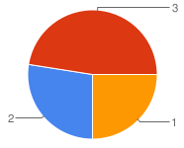
1. I Svarbiau geros išvaizdos perdangos viršutinis paviršius (grindys) | 10 | 25
2. Vienodai svarbūs | 11 | 27.5
3. L Svarbiau minimalus žmogaus darbo valandų skaičius | 19 | 47.5
Viso | 40 | 100.00%

Atsakymo variantas | Pasirinkimų | Santykis, % | 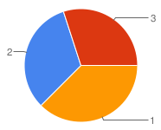
1. I Svarbiau geros išvaizdos perdangos viršutinis paviršius (grindys) | 15 | 37.5
2. Vienodai svarbūs | 13 | 32.5
3. M Svarbiau minimalus sandėliavimo ploto poreikis | 12 | 30
Viso | 40 | 100.00%

Atsakymo variantas | Pasirinkimų | Santykis, % | 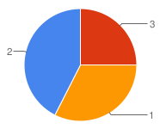
1. J Svarbiau geros išvaizdos perdangos apatinis paviršius (lubos) | 13 | 32.5
2. Vienodai svarbūs | 17 | 42.5
3. K Svarbiau minimalus mechanizmų poreikis | 10 | 25
Viso | 40 | 100.00%

Atsakymo variantas | Pasirinkimų | Santykis, % | 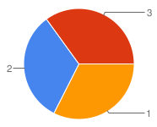
1. J Svarbiau geros išvaizdos perdangos apatinis paviršius (lubos) | 13 | 32.5
2. Vienodai svarbūs | 13 | 32.5
3. L Svarbiau minimalus žmogaus darbo valandų skaičius | 14 | 35
Viso | 40 | 100.00%

Atsakymo variantas | Pasirinkimų | Santykis, % | 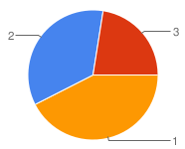
1. J Svarbiau geros išvaizdos perdangos apatinis paviršius (lubos) | 17 | 42.5
2. Vienodai svarbūs | 14 | 35
3. M Svarbiau minimalus sandėliavimo ploto poreikis | 9 | 22.5
Viso | 40 | 100.00%

Atsakymo variantas | Pasirinkimų | Santykis, % | 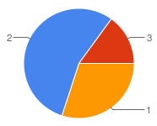
1. K Svarbiau minimalus mechanizmų poreikis | 12 | 30
2. Vienodai svarbūs | 22 | 55
3. L Svarbiau minimalus žmogaus darbo valandų skaičius | 6 | 15
Viso | 40 | 100.00%

Atsakymo variantas | Pasirinkimų | Santykis, % | 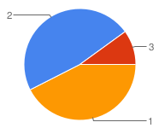
1. K Svarbiau minimalus mechanizmų poreikis | 17 | 42.5
2. Vienodai svarbūs | 19 | 47.5
3. M Svarbiau minimalus sandėliavimo ploto poreikis | 4 | 10
Viso | 40 | 100.00%

Atsakymo variantas | Pasirinkimų | Santykis, % | 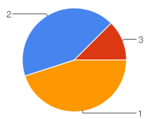
1. L Svarbiau minimalus žmogaus darbo valandų skaičius | 18 | 45
2. Vienodai svarbūs | 17 | 42.5
3. M Svarbiau minimalus sandėliavimo ploto poreikis | 5 | 12.5
Viso | 40 | 100.00%

